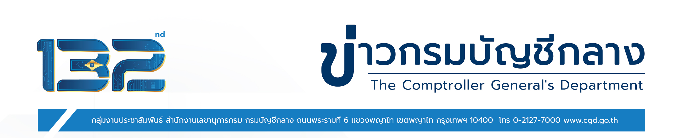
ฉบับที่ 9/2566 วันที่ 27 กุมภาพันธ์ 2566
กรมบัญชีกลางแจงเรื่องการเปลี่ยนระบบรับชำระเงินจากเครื่อง EDC เป็นแอปฯ ถุงเงิน
สำหรับร้านค้าที่รับชำระค่าสินค้าและบริการผ่านบัตรสวัสดิการแห่งรัฐ
นางสาววารี แว่นแก้ว รองอธิบดีกรมบัญชีกลาง ในฐานะโฆษกกรมบัญชีกลาง เปิดเผยว่า กรมบัญชีกลาง
ในฐานะที่รับผิดชอบเกี่ยวกับการเบิกจ่ายเงินให้แก่ร้านค้าที่รับชำระเงินค่าสินค้าและบริการผ่านบัตรสวัสดิการแห่งรัฐ โดยให้ บมจ. ธนาคารกรุงไทย ดำเนินการวางเครื่องรับชำระเงินอิเล็กทรอนิกส์ (EDC) ให้แก่ร้านค้าที่เข้าร่วมโครงการ
ธงฟ้าราคาประหยัดพัฒนาเศรษฐกิจท้องถิ่น (เดิมชื่อร้านธงฟ้าประชารัฐ) ของกระทรวงพาณิชย์ ซึ่งขณะนี้เครื่อง EDC เริ่มทยอยสิ้นสุดระยะเวลาการรับประกันการใช้งาน 5 ปี แล้ว หากร้านค้ามีความประสงค์จะใช้เครื่อง EDC ต่อ
จะมีค่าใช้จ่ายเป็นค่าบริการที่ บมจ. ธนาคารกรุงไทย เรียกเก็บประมาณ 2,100 บาทต่อปี โดย บมจ. ธนาคารกรุงไทย จะให้ร้านค้าที่ประสงค์ใช้งานเครื่อง EDC ต่อ ทำข้อตกลง ซึ่งจะเริ่มเก็บค่าบริการตั้งแต่วันที่ 1 เมษายน 2566
และปีถัดไปจะต้องชำระภายในเดือนมีนาคมของทุกปี สำหรับร้านค้าที่ไม่ประสงค์จะใช้งานเครื่อง EDC ต่อ
สามารถเปลี่ยนไปใช้แอปพลิเคชันถุงเงินแทนได้ (ไม่มีค่าใช้จ่ายเพิ่มเติม) โดยส่งคืนเครื่อง EDC พร้อมอุปกรณ์
ที่อยู่ในสภาพพร้อมใช้งานได้ที่กรมบัญชีกลางหรือสำนักงานคลังจังหวัด 76 จังหวัด และต้องยื่นคำร้องขอเปลี่ยนแปลงระบบรับชำระสิทธิบัตรสวัสดิการแห่งรัฐจากเครื่อง EDC เป็นแอปพลิเคชันถุงเงินที่สำนักงานพาณิชย์จังหวัด
หรือกรมการค้าภายใน
“ทั้งนี้ ร้านค้าที่เครื่อง EDC มีอายุการใช้งานครบ 5 ปีแล้ว กรมบัญชีกลางจะมีหนังสือแจ้งไปยังร้านค้า
เพื่อให้ติดต่อที่กรมบัญชีกลางหรือสำนักงานคลังจังหวัด 76 จังหวัดเท่านั้น จะไม่มีการโทรสอบถามข้อมูลใด ๆ
โปรดอย่าหลงเชื่อและระวังมิจฉาชีพแอบอ้างเป็นเจ้าหน้าที่กรมบัญชีกลาง โทรสอบถามข้อมูลส่วนบุคคลหรือข้อมูล
ทางการเงิน หากมีข้อสงสัยสอบถามเพิ่มเติมได้ที่ Call Center ศูนย์ลูกค้าสัมพันธ์บัตรสวัสดิการแห่งรัฐ 0 2109 2345 หรือ Call Center กรมบัญชีกลาง 0 2270 6400 ในวัน เวลาราชการ" โฆษกกรมบัญชีกลาง กล่าว

**************************************

